

ИНСТРУКЦИЯ
ДЛЯ
НАДУВНОЙ ЛОДКИ INTEX

ВНИМАНИЕ
ИНСТРУКЦИЯ СОДЕРЖИТ ВАЖНЫЕ ПРАВИЛА ПО БЕЗОПАСНОСТИ.
ПЕРЕД ИСПОЛЬЗОВАНИЕМ ЛОДКИ ВНИМАТЕЛЬНО ПРОЧТИТЕ.
СОХРАНИTЕ ДАННУЮ ИНСТРУКЦИЮ.

ISO-6185 КОНСТРУКЦИЯ ЛОДКИ КАТЕГОРИИ D

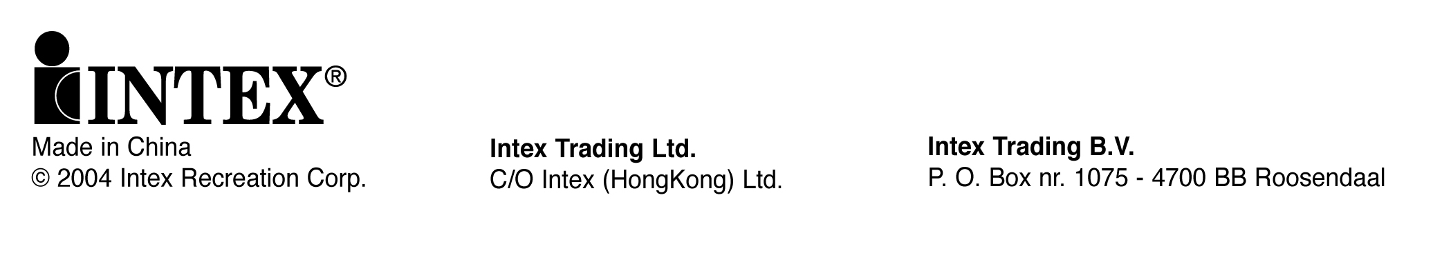

Содержание

Введение………………………………………………………………………..3
Заводской сертификат………………………………………………………..3
Безопасность…………………………………………………………………...3
Рекомендации производителя……………………………………………….4
Описание……………………………………………………………………….5
Руководство по накачиванию……………………………………………….6
Как пользоваться клапаном Бостон………………………………………..6
Использование держателей для удочек…………………………………….6
Подушки для сидения………………………………………………………...6
Установка весел……………………………………………………………….7
Закрепление спасательного каната…………………………………………7
Закрепление веревки для сумки с такелажем……………………………..8
Руководство по безопасному пользованию………………………………8-9
Содержание и уход……………………………………………………………..9
Демонтаж и хранение…………………………………………………………10
Проблемы………………………………………………………………………10
Ремонт ……………………………………………………………………. .…. 10
Временная гарантия………………………………………………………………………...11
Адреса Представительств…………………………………………………….12

Введение
Это руководство было составлено, для того, чтобы помочь вам управлять лодкой безопасно и с удовольствием. В руководстве есть перечень деталей лодки, оборудования для оснащения, информация по управлению и пользованию лодкой. Пожалуйста, внимательно прочитайте руководство перед использованием лодки
Если вы купили лодку впервые или сменили свою старую модель на новую, то для вашего удобства и безопасности убедитесь, что вы знаете достаточно, для того, чтобы управлять лодкой. Рекомендуем дополнительно обратиться в судоходную национальную федерацию, яхт-клубы или местные судоходные школы.
Пожалуйста, держите это руководство в сохранности и передайте новому владельцу при перепродаже лодки. Запишите «идентификационный бортовой номер» (HIN), который написан на борту лодки:
HIN: ____________________
Заводской сертификат
Знак СЕ (только для Европы) означает, что лодка подчиняется европейским директивам для развлекательных судов 94/25/ЕС как опубликовано Национальной Организацией Стандартизаций, ISO 6185.
Проверка и оценка соответствия продукта проводятся регистрационным органом TÜV Rheinland (идентификационный номер 0123).
Удостоверение NMMA (только для США) означает, что лодка, проданная в США, была проверена Ассоциацией Национального судового производства в соответствии со стандартами и рекомендациями Устава Береговой Охраны и Советом американских лодок и яхт (ABYC)
Безопасность
Для лодок категории «D»
Проект лодки категории «D» -“Sheltered Waters”- лодка создана для путешествий по маленьким озерам, рекам и каналам, с погодными условиями при ветре, не превышающем скорость 4м/сек. и высотой волн не более 0,5 м.

ВНИМАНИЕ
- Это не средство спасения. Использовать только под присмотром взрослых. Не запрыгивать в лодку. Не оставлять в воде или возле воды, когда не используете. Не перебираться в лодку из другого плавающего средства.
- Перед использованием прочитайте данную инструкцию и сохраните для дальнейшего использования.
- Следуйте всем предписаниям данной инструкции.
- К надувным лодкам TYPE II можно крепить мотор. Мощность двигателя мотора не должна превышать 1,5 лошадиных силы (1,1 кВт), вес не более 8,2кг.
- Не пускайтесь в плавание одни. Опасайтесь ветра с берега и течений.
- Не превышайте допустимого количества человек в лодке, это является нарушением правил.
- Каждый человек в лодке должен иметь Личное Спасательное Средство (жилет)
- Будьте осторожны при посадке в лодку. Для большей устойчивости, наступайте в центр лодки.
- Распределите вес пассажиров, принадлежностей и снаряжения в лодке, таким образом, чтобы борта, корма и носовая часть лодки были на одном уровне.
- Не используйте лодку, если есть подозрение на прокол или течь.
- Взрослые должны накачать камеры лодки в соответствии с их порядковыми номерами.
- Следуйте данным инструкциям во избежание несчастных случаев.
СОХРАНЯЙТЕ ДАННУЮ ИНСТРУКЦИЮ

Рекомендации производителя
Число пассажиров и вес багажа не должны превышать того количества, которое указано на лодке.
Образец
. Таблица 1
ISO 6185 PART 1 TYPE | 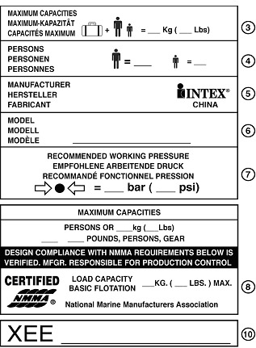
Категория D
Не накачивать сверх меры и не использовать сжатый воздух. Взрослые должны накачать камеры в последовательности от одного и далее по возрастанию.
Внимание: не для спасательных целей. Использовать только под присмотром взрослых. Всегда имейте под рукой дополнительные спасательные средства. Не пользуйтесь лодкой при сильном ветре, сильном течении, в открытых водах и при опасных волнах. Не оставляйте около воды или в воде после использования. Следуйте этим правилам, чтобы не утонуть и не подвергнуться серьезным травмам.

CE зарегистрировано INTEX

CN-XEE_______________
Идентификационный номер

Пояснения к Таблице 1

1.Категория конструкции лодки ISO 6185
2.CE марка и зарегистрированный идентификационный номер лодки(для Европы)
3.Рекомендуемый заводом изготовителем максимум загрузочной вместимости
4.Максимальная вместимость пассажиров
5.Страна и название фирмы изготовителя
6.Номер и название модели
7.Рекомендуемое заводом изготовителем рабочее давление
8.Удостоверение NMMA (только для США) означает, что лодка, проданная в США, была оценена Ассоциацией Национального судового производства в согласии со стандартами и рекомендациями Устава Набережной Охраны и Советом американских лодок и яхт (ABYC)
9.Европейский корпусный идентификационный номер
10. Американский корпусный идентификационный номер

СОХРАНЯЙТЕ ДАННУЮ ИНСТРУКЦИЮ

ОПИСАНИЕ

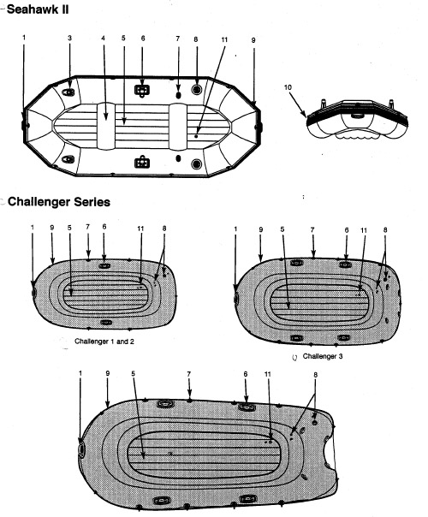

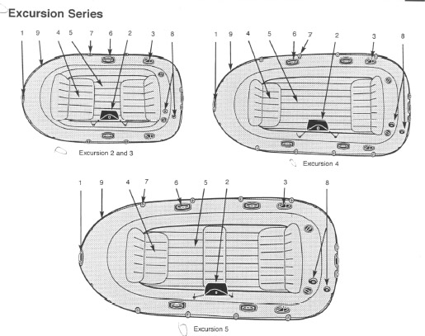

ОПИСАНИЕ
1 | Ручка для переноса и буксировки
2 | Сумка для такелажа
3 | Держатели для удочек
4 | Сидения
5 | Надувное дно или съёмное покрытие на дно
6 | Уключина
7 | Крепежи для весел
8 | Клапан для надувания/скачивания
9 | Трос по борту  Клапан киля
10 | Дополнительный антиударный слой
11 | Клапан надувного пола

ВНИМАНИЕ: Рисунки не масштабные. Только для иллюстрации.

СОХРАНЯЙТЕ ДАННУЮ ИНСТРУКЦИЮ

Руководство по накачиванию
Для начала выберите место, свободное от камней и острых предметов. Разложите лодку так, чтобы она лежала ровно, затем присоедините насос и накачайте лодку. Не используйте компрессоры со сжатым воздухом. Взрослые должны накачать камеры, руководствуясь числовой последовательностью, указанной на клапанах. Очень важно соблюдать числовую последовательность, игнорирование ее может привести к неправильному накачиванию лодки. Каждая камера должна быть туго накачана. Используйте прилагающуюся линейку для проверки степени накачивания главной камеры. Не надувать сверх меры.

ВНИМАНИЕ: Температура воздуха и погодные условия влияют на воздух внутри камер. В холодную погоду воздух сокращается и Вам необходимо будет подкачать лодку. В жаркую погоду, наоборот, возможно, придется выпустить намного воздуха из камер, т.к. он расширяется и может привести к тому, что лодка лопнет.
Как использовать клапан BOSTON
- Крышка двойного клапана ( клапан впускает воздух и не позволяет ему выйти)
- Крышка быстрого выпускания воздуха
- Открутите крышку двойного клапана
- Вставьте насос в клапан и наполните воздухом. Не надувайте сверх меры и не используйте компрессор со сжатым воздухом
- Для выпуска воздуха: открутите крышку быстрого выпуска воздуха. Внимание: двойной клапан не действует при снятой крышке быстрого спуска воздуха. Не откручивайте эту крышку, когда лодка спущена на воду.
- Адаптер для надувания: открутите крышку двойного клапана и вкрутите на ее место адаптер
- Вставьте наконечник воздушного насоса или пылесоса в адаптер и наполните воздухом лодку. Не надувайте сверх меры.

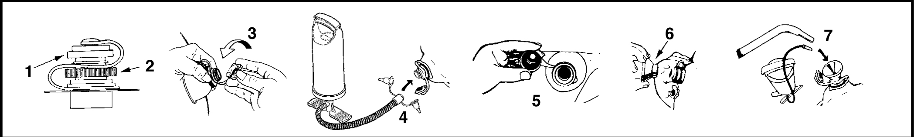

Использование Держатель для удочек  Вставьте удочку в специальную насадку- наконечник. Вставьте наконечник в Держатель.  Подушки для сидения  1.Накачайте каждую подушку, примерно, на 75%.  2.Прикрепите подушку к борту лодки. Повторите действия для другой стороны и других подушек. Fig.A  3.Закончите накачивание подушки.  НЕ ПЕРЕКАЧАЙТЕ!  4. При сборке, сначала скачайте подушку, затем отсоедините ее от бортов лодки.  5. Подушки могут устанавливаться в носовую, среднюю или кормовую часть кокпита лодки. | 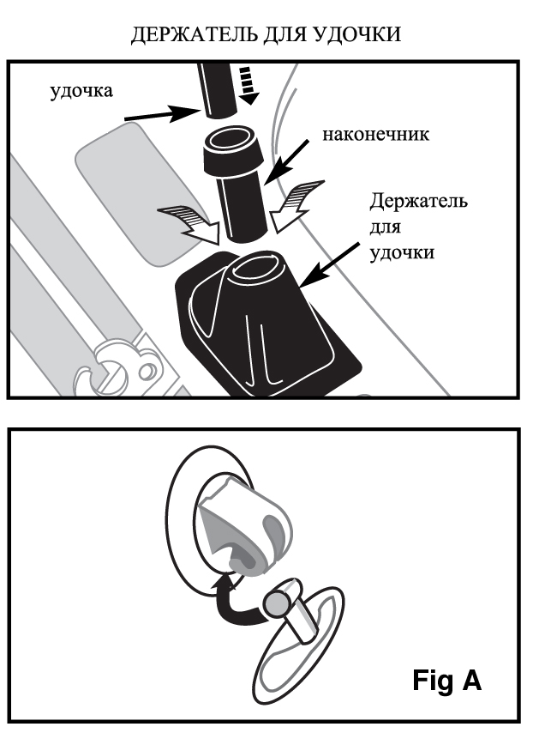

СОХРАНЯЙТЕ ДАННУЮ ИНСТРУКЦИЮ

Установка весел
Для лодок с вращающимися уключинами.

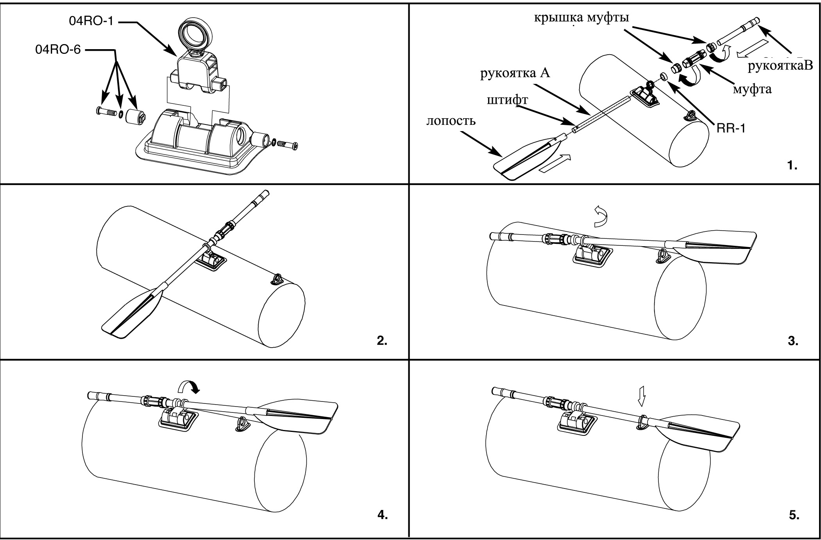

Для лодок Excursion и Challenger
- Вставьте рукоятку А с штифтом в лопасть. Убедитесь, что штифт хорошо закрепился.
- Вставьте рукоятку A в уключину лопастью к воде.
- Установите держатель RR-1 на конец рукоятки А изнутри лодки.
- Соедините рукоятку А и рукоятку В, вставив их в муфту и закрепив крышками с обеих сторон.
- Когда не пользуетесь веслами, вставляйте их в крепежи для весел, которые расположены по бортам лодки.

ЗАКРЕПЛЕНИЕ ТРОСИКОВ

ВНИМАНИЕ: Для того, чтобы правильно закрепить спасательный трос и веревку для сумки, необходимо накачать лодку.
Начинать закрепление троса обязательно нужно с задней части лодки, продев трос через кольца с внешней стороны борта по периметру лодки. Концы троса завязать морским узлом.
СОХРАНЯЙТЕ ДАННУЮ ИНСТРУКЦИЮ
ЗАКРЕПЛЕНИЕ ВЕРЕВКИ ДЛЯ СУМКИ

В лодке может быть веревка для сумки. Для того, чтобы закрепить веревку, завяжите узел восьмеркой на одном ее конце (см. рис.), а второй проденьте через кольца, расположенные в задней части лодки с внутренней стороны. Завяжите такой же узел на втором конце веревки. Сумку для принадлежностей не обязательно сразу крепить к веревке, но если вам это необходимо, то при закреплении проденьте веревку в отверстия на сумке. 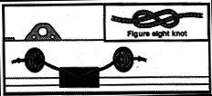

Руководство по безопасному управлению
Перед отплытием
Ознакомьтесь сами и проинформируйте остальных пассажиров о нижеследующем:
- получите информацию, о правилах поведения на воде и в лодке.
- проверьте прогноз погоды, местное течение и силу ветра
- предупредите кого-нибудь на суше о времени планируемого возвращения
- объясните, как управлять лодкой всем пассажирам
- детей и тех, кто не умеет плавать, проинструктируйте, как пользоваться спасательным жилетом или другим спасательным средством.
- убедитесь, что хотя бы один из ваших пассажиров может управлять лодкой в случае необходимости
- узнайте, как определить расстояние, которое вы можете преодолеть и помните, что плохие погодные условия могут повлиять на это.
- регулярно повторяйте требования по безопасности.

Проверьте готовность лодки к плаванию и пригодность ее оборудования
- проверьте степень надува
- проверьте колпачки на клапанах
- убедитесь, что груз равномерно распределен: что лодка ровно лежит на воде

Убедитесь, что все необходимое для безопасности оборудование находится на борту (просмотрите законы и предписания той страны или местности, где вы хотите плавать на лодке)
- у каждого находящегося на борту пассажира должен быть спасательный жилет
- насос, весла, сумка с инструментами для починки
- другое обязательное оборудование
- документы на лодку и лицензия на право вождения лодки (если применяются)
- фонари необходимы, если выходите на лодке ночью

СОХРАНЯЙТЕ ДАННУЮ ИНСТРУКЦИЮ

Соблюдайте правила навигации
- не пренебрегайте правилами безопасности, это может подвергнуть опасности вашу жизнь и жизнь других пассажиров
- учитесь всегда контролировать лодку
- уважайте местные порядки и постановления
- будучи близко от берега, находитесь в специально предназначенной для лодок территории
- помните, что состояние погоды может стремительно изменяться. Всегда будьте, уверены, что можете во время достигнуть берега
- всегда надевайте спасательный жилет
- не употребляйте алкоголь/лекарственные препараты до или во время управления лодкой.
- Не превышайте установленного для данной лодки числа пассажиров и веса
- Убедитесь, что ваши пассажиры сидят. При быстром плавании, при сильном течении или при резких поворотах, все пассажиры должны занять свои места на сидениях или на дне лодки.
- Не плывите, стоя на носу лодки. Это незаконно в большинстве стран и очень опасно
- Будьте осторожны пришвартовываясь. Берегите руки и ноги.
- Не приближайтесь на лодке к местам, где плавают люди. Всегда внимательно осматривайтесь, если плывете неподалеку от пляжа. Флаг Альфа отмечает близость мест, где плавают водолазы. Вы не должны заплывать за дистанцию 50 метров в радиусе от этих мест.
- Избегайте резких поворотов и высокой скорости. Вы можете выпасть из лодки.
- Не меняйте резко направления движения, не предупредив пассажиров.
- Избегайте контакта надувных камер с острыми предметами или агрессивными жидкостями (кислота).
- Не курите на борту. Особенно, когда заправляете бак мотора.

Содержание и уход
Лодка сделана из высококачественных материалов и соответствует стандартам ISO 6185. Замена конструкций лодки ставит под угрозу вашу безопасность и лишает юридической силы временную гарантию.
Хранить лодку можно в надутом или спущенном состоянии. Если вы храните лодку на открытом воздухе, поднимите ее над землей и не складывайте в нее никаких тяжелых и острых предметов. Прикройте лодку тентом, если ей грозит попадание осадков и листьев. Мы не рекомендуем подвешивать лодку. Если вы храните ее в подвале, гараже или подобных помещениях, мы советуем выбрать прохладное, сухое место, убедившись, что лодка чистая и сухая до того как сложите ее на хранение, иначе на лодке может появиться плесень. Используйте минимум чистящих средств для мытья лодки, не мойте лодку чистящими средствами в водоемах, мойте ее только на суше.
Чистите лодку после каждого использования, чтобы предотвратить воздействие песка, соленой воды и солнца.
Большие загрязнения можно удалить с помощью шланга, губки и мягкого мыла. Прежде чем убрать на хранение, убедитесь, что лодка полностью сухая. Не храните в местах, где температура воздуха может достигать +60 С или -10 С
СОХРАНЯЙТЕ ДАННУЮ ИНСТРУКЦИЮ

Разборка и хранение.
Сначала вычистите лодку тщательно, следуя инструкции в разделе «Содержание и уход». Откройте все воздушные клапаны и полностью выпустите воздух из лодки. Уберите все аксессуары из лодки: держатели для удочек, весла, сумку для такелажа и аккумулятор.
Разложите лодку. Загните левую часть лодки, затем правую часть загните над левой. Загните носовую часть лодки дважды до середины, с силой нажимая для полного выпуска воздуха из лодки
Повторите процедуру с задней частью лодки, затем возьмите противоположные стороны лодки и сложите так, будто захлопываете книгу. Ваша лодка готова к хранению.

Проблемы
Если ваша лодка кажется мягкой на ощупь, причиной может являться не только утечка воздуха. Если лодка была накачена днем, при температуре воздуха +32. С, то ночью воздух внутри может остыть до 25С. более холодный воздух оказывает меньше давления, поэтому на следующее утро лодка может стать мягкой на ощупь.
Если же причиной не являются температурные перепады, то ищите причину в проколе.
- внимательно просмотрите лодку на близком расстоянии, переверните и проверьте снаружи. Любой большой прокол должен быть виден.
- Если у вас есть только подозрения на место прокола, используйте смесь средства для мытья посуды и воду в распыляющей бутылочке. Распылите жидкость на подозрительные места лодки. Любой прокол обнаружит себя, образовав пузырь.
- Проверьте клапаны, если необходимо, распылите мыльную воду на клапан и близлежащие участки.

Починка
Постоянно пользуясь лодкой, вы можете случайно проколоть ее. Устранение большинства проколов не занимает много времени. Ваша лодка продается в комплекте с оборудованием для починки.
Сначала определите место прокола. Тщательно очистите место вокруг прокола от грязи. Отрежьте лоскут материала для починки, перекрывающим место прокола с запасом в 1,5 см., округлите края пореза и накройте заплаткой поврежденное место. Используя карандаш, слабо обведите края лоскута. Смажьте обратную сторону лоскута и обведенное место на лодке клеем. Наносите клей тонким слоем равномерно по всей поверхности и плотно прижмите, можно использовать груз для более плотного склеивания. Оставьте на 12 часов для полного высыхания клея. После того как заплатка высохнет, смажьте клеем края заплаты для окончательной фиксации. Оставьте сохнуть еще на 4 часа.

СОХРАНЯЙТЕ ДАННУЮ ИНСТРУКЦИЮ

Временная гарантия
Надувная лодка Intex

Ваша лодка создана с использованием высококачественных материалов. Все лодки были тщательно исследованы на отсутствие дефектов, и только затем выпущены в продажу. Эта временная гарантия распространяется только на Надувные Лодки Intex .
Обеспечение этой временной гарантии распространяется только на покупателей оригинального товара. Гарантия действительна 90 дней с даты покупки. Храните чек вместе с этим руководством, когда понадобиться доказательство в покупке, т.к. гарантия не действительна, если не сопровождается документом о покупке товара.
Если в течение 90 дней обнаружится производственный брак, пожалуйста, обратитесь в магазин, где покупали лодку.
Данные гарантии ограничены сроками и условиями этой гарантии. Компания INTEX, ее агенты и работники не несут никакой ответственности перед покупателем за умышленную или случайную порчу товара покупателем.

Эта временная гарантия не действительна, если лодка подверглась покупателем порче в результате халатности, неправильного обращения или транспортировке, неверном хранении, использовании не по назначению, или порче в результате не зависящих от компании INTEX ситуаций, включая, например, проколы, прорехи, истирания, или обычное изнашивание. Эта временная гарантия распространяется только на детали и компоненты, выпущенные компанией INTEX. Гарантия не распространяется на замененные детали лодки.
Прочитайте руководство по пользованию внимательно и следуйте всем инструкциям правильного использования и хранения вашей лодки. Всегда внимательно проверяйте все ваше оборудование перед использованием. Ваша временная гарантия будет недействительна, если вы не следуете инструкциям.

По вопросам обслуживания или для заказа запасных частей лодки обращайтесь в офисы представительств.

